Install Multipass di linux

1. ketikkan command berikut

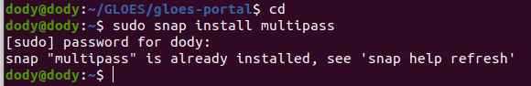

1. kemudian multipass akan muncul di menu aplikasi

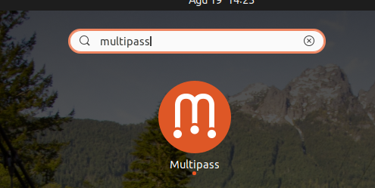

1. klik aplikasi itu dan akan muncul tampilan seperti ini

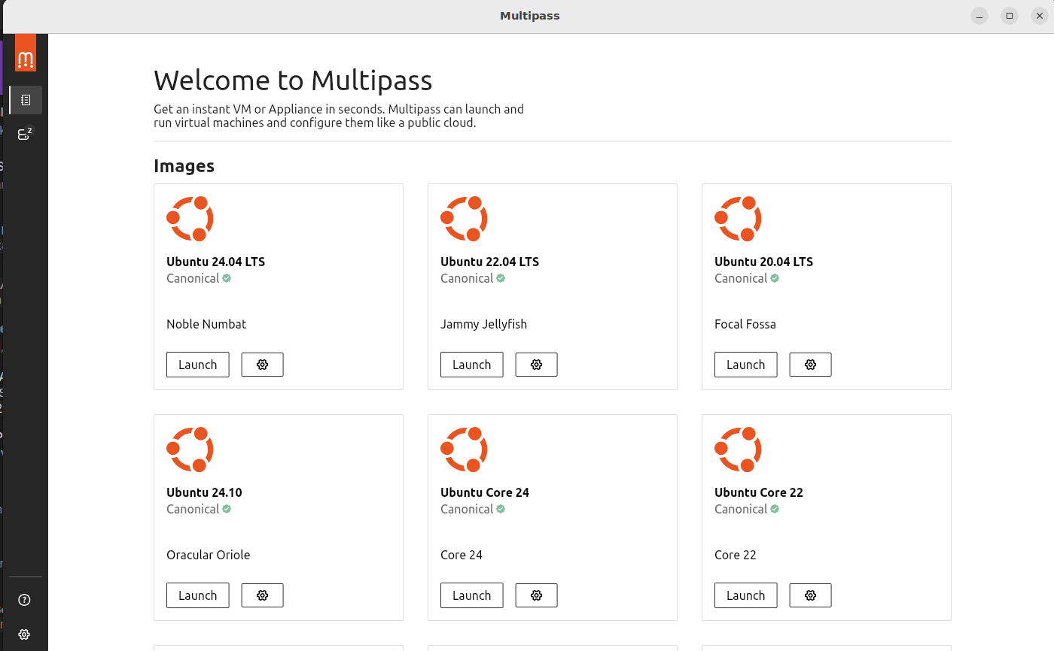

1. pilih versi ubuntu yang akan di install kemudian klik “launch” tunggu sampai instalasi selesai, maka tampilan akan berubah seperti ini  
   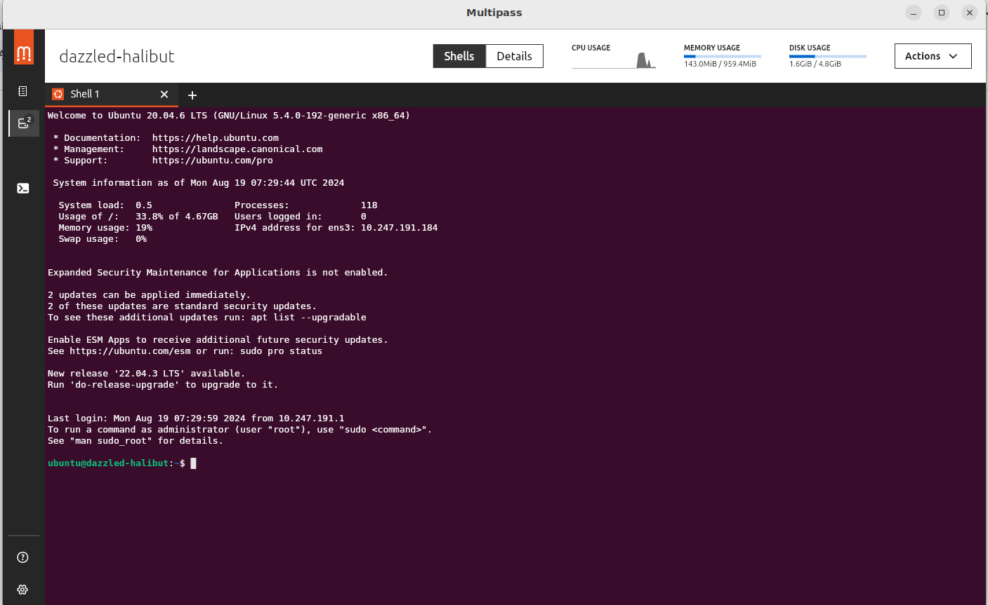

Install NGINX di linux

1. update terlebih dahulu ubuntu kita

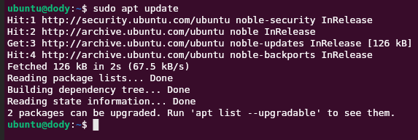

1. kemudian ketikkan command ini untuk menginstall nginx

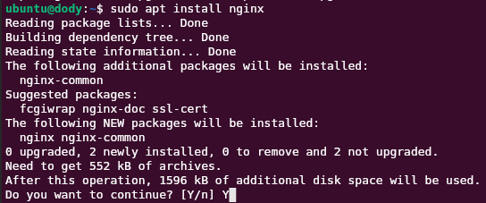

1. setelah selesai menginstall maka kita cek apakah nginx sudah berjalan atau tidak   
   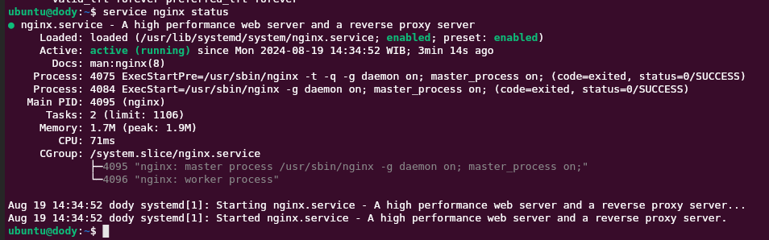
2. dapat dilihat bahwa nginx itu sudah loading dan active
3. kemudian ketik ip address kita untuk melihat apakah nginx sudah bisa di browser 